ГОСУДАРСТВЕННОЕ БЮДЖЕТНОЕ
ПРОФЕССИОНАЛЬНОЕ ОБРАЗОВАТЕЛЬНОЕ УЧРЕЖДЕНИЕ
«БАЙКОНУРСКИЙ ЭЛЕКТРОРАДИОТЕХНИЧЕСКИЙ ТЕХНИКУМ
ИМЕНИ М.И. НЕДЕЛИНА»

УТВЕРЖДАЮ
Заместитель директора
по учебной работе
__________М.М. Иванова
«____»___________2015г.

Методическая разработка программы проведения недели английского языка

Разработал: Е.Е. Мухамедяр,
преподаватель I категории

г.Байконур
2015
Рассмотрено Согласовано
Председатель ПЦК общеобразовательных, Методист
социально-экономических и гуманитарных
дисциплин
__________Н.С. Аскарова __________А.Н. Есенкулова
"____"__________2015г. "_____"_____________2015г.

Программа проведения недели английского языка.

Проведение недели иностранных языков показывает, что непринуждённая и психологически подготовленная языковая атмосфера в заведении способствует проявлению индивидуальных возможностей всех студентов с различными видами обученности. Неделя позволит привлечь к работе всех учащихся, предусматривает различные формы работы (парную, групповую, индивидуальную), а также разнообразные виды деятельности, где каждый может найти занятие в соответствии со своими способностями и интересами. Во время проведения недели создаётся положительная мотивация к дальнейшему изучению иностранного языка, а также ситуация успеха для каждого. Учащиеся получают дополнительные возможности применения знаний, умений и навыков, получают новые страноведческие знания, развивают социокультурную компетенцию.

Перед проведением недели английского языка проводится подготовительная работа. Разрабатывается план мероприятий, готовятся материалы для проведения конкурсов, викторин, олимпиад; оформляются кабинеты английского языка и коридоры.

Проводится предварительный опрос учащихся, в ходе которого выясняется, в каких мероприятиях они хотели бы принять участие.

Цели:

- повышение мотивации к изучению иностранных языков;
- расширение, закрепление и систематизация языковых знаний и навыков;
- приобретение дополнительных знаний о стране изучаемого языка, развитие социокультурной компетенции учащихся.

Задачи:

- расширить, закрепить и систематизировать языковые знания и навыки;
- мотивировать учащихся к приобретению новых знаний по предмету, поиску и дальнейшему использованию информации;
- развить креативное мышление учащихся, навыки самостоятельной и творческой работы;
- стимулировать потребность в использовании иностранного языка в различных ситуациях.

План мероприятий

Оформление:

а) стенгазеты по теме «Страны изучаемого языка»;
б) название кабинетов на иностранном языке;
в) плакаты с пословицами и поговорками.

1 день

1. Проводятся беседы и видеоуроки по теме «Английский язык в мире».
2. Сочинение по теме: «Страна моей мечты» (на английском языке).

2 день

Защита презентаций по теме «Великобритания».

3 день

Конкурс викторина «А знаете ли вы?»

4 день

Конкурс чтецов.

5 день

Подведение итогов. Награждение победителей.

Оформление:
Неделя английского языка должна быть распланирована таким образом, чтобы были охвачены все ступени обучения. Кроме того, учитывались интересы учащихся при подготовке сценария недели, где бы они могли полностью творчески раскрыться.
Настроение праздника, языковая атмосфера создаются при помощи музыки, английских юмористических изречений и высказываний, висящих на стенах холла и коридоров, красочно оформленными стенгазетами о странах, городах, праздниках и традициях стран изучаемого языка, просмотром видеофильмов на английском языке.
Каждый день недели заполнен каким-то мероприятием. Все это позволяет направленно формировать познавательные интересы учащихся, расширять кругозор и сферы применения полученных и имеющихся знаний и умений.
В качестве изречений можно предложить следующие:
- The more we study, the more we know.
- If you never try, you will never know
- Beauty will save the world
- Actions speak louder than words
- When you have nothing to say, say nothing
- Who knows most, speaks least
- Even a polyglot may not find common language with some people.
- All languages are good if they are spoken in a human way
- All nations smile in the same language.
- A man needs only two years to learn to speak and all his life to keep his mouth shut.
- Several years are needed to learn a foreign language. It takes one’s whole life to master one’s native tongue.
Юмористические высказывания:
- Actor is a man who tries to be everything but himself
- Friend is one who has the same enemies you have.
- Lady is a woman who makes a man behave like a gentleman.
- Mirror is one that laughs at your face.
- School year is a very long period between vocations.
- Zoo is a place where animals study human beings.
- If vegetable oil comes from vegetables where does baby oil comes from?
- I’m not a complete idiot, some parts are missing
- Out of my mind. Back in 5 minutes.
- Hit me! I need the money ( the sign on the car)
- Those who can, do. Those who can do more, teach.
- Time is the best teacher; unfortunately, it kills all his students.
- When your mom is mad at your dad, don’t let her brush your hair.
- Конкурс стенгазет:

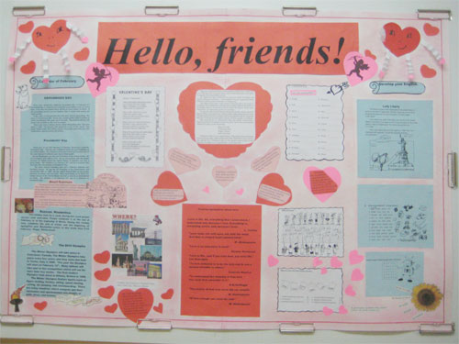
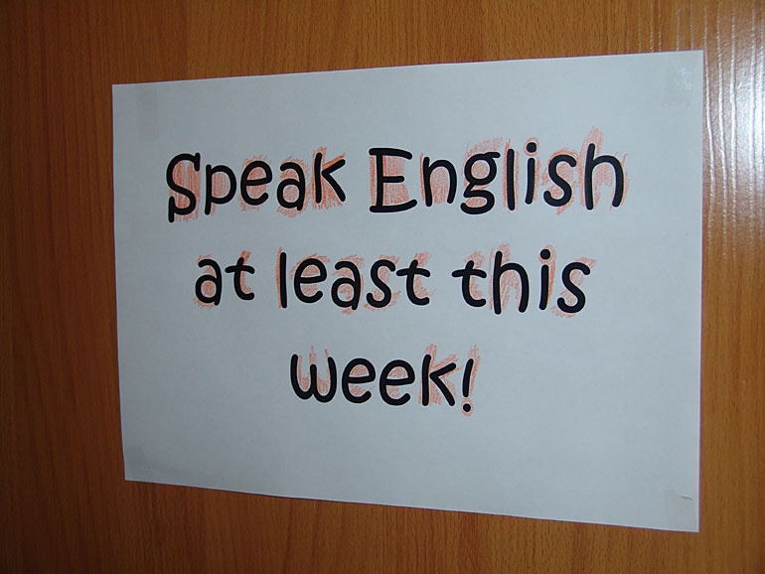

Пример сочинения на тему « Страна моей мечты» на английском языке:
Composition «The Country of my Dream»
I am going to have a talk devoted to my country the state. The name of my country is the Red. In my opinion it is not a very big country. In terms of size it is smaller then Australia. The capital is Red the economic and industrial centre. On the whole it is not very rich in mineral resources. There is some cool, petroleum, gas, the forests and precious stones. The climate in the state is warm and humid.
The official language is Colours, the basic currency unit – pencils. Its population is more than 8 millions people. The country is very old and beautiful. Red is situated on the river Gold. The heart of the country is the hills of roses. The rose is a holy flower in this country, that’s why about 80% of the population spend time gardening.
In the Red country there are many beautiful cities: Blue, Orange, Green, Black and White Cities. Black City is a police centre, Green City is a financial centre, Yellow City is the centre of culture entertainment. To tell you the truth i would like to live in this country because it is very beautiful, attractive and picturesque. People are happy here.
Разработка внеклассного мероприятия по английскому языку: Конкурс-викторина «А знаете ли вы?»
Участники: 2 команды по 8 человек
Жюри.
Цель: активизация употребления лексики по изученным темам, повышение мотивации к изучению английского языка, обучение работе в команде.
Задачи:
- повторить и систематизировать ранее изученный материал;
- развивать все виды речевой деятельности;
- формировать лексические и речевые навыки путём повторения материала в разнообразных видах деятельности.
Ход мероприятия
Учащиеся заранее делятся на команды. Каждая команда придумывает название на английском языке, девиз и эмблему.

Task 1: There is a table for each team:

Sociable | Witty | Reliable | Cheerful | Moody
1 | 2 | 3 | 4 | 5

1. Sometimes this person may be in a good mood. Sometimes he may be upset. His mood changes often. (5)
2. This one is a sort of a person you can always come to if you have a problem. You can trust your problem to this man or woman, that's why you depend on him. (3)
3. It's too easy to this person to meet new people. He/she likes to make an acquaintance with other people, to tell them about his/her life. (1)
4. This person is open-hearted, he knows a lot of jokes and he frequently makes people laugh.(4)
5. This person is usually in a good mood. He/she smiles, and he/she is usually quite happy. He/she never tells you about his/her problems. (2)

Команды пишут прилагательные рядом с предложением, к которому оно относится.

Task 2: Complete the gaps with letters in brackets & read the proverbs. Match every proverb with its Russian equivalent.
(fri),(ep),(mi),(ed),(in),(lo),(ve),(wh),(ue),(st),(cy),(oo),(ay),(ey),(ve),(nes),(wa),(gi),(ing),(li).

1. A (fri)...end in ne(ed).. is a friend .(in).deed.(г) | a) Помни о добре всегда
2. The be.(st). part of (li)..ving is lov.(ing).. and (gi)..ving.(в) | б) Честность-лучшая политика
3. Ho(nes)...ty is the be(st).. poli. (cy).(б) | в) Лучшая часть жизни-любить и отдавать.
4. Do (wh)..at's tr(ue).. and say it,t.(oo).!(д) | г) Друг познается в беде.
5. Abo(ve).. all,.(lo).ve all.(ж) | д) Правдивым будь и в мыслях и поступках.
6. Ob(ey).. tod(ay). and (wa)..tch it pay.(e) | е) Сделай так как говорят, и увидишь результат.
7) Ke(ep).. 'kind' in (mi) ..nd.(a) | ж) Превыше всего любви волшебство.

Task 3: Give antonyms to the following words:

Stand (sit) | Take off (land or put on) | Have supper (have breakfast) | Woman (man)
Mouse (cat) | Remember (forget) | Ground (SKY) | White (black)
Big (small) | Clean (dirty) | Warm (cool) | Take (give)
Nice(ugly) | heavy(light) | new(old) | winter(summer)

Task 4: Correct the mistakes

For the first team1
1.Where are the money?They are on the table. | Where is the money?It is on the table.
2.This are books. | These are books.
3.Who is it?It is a book. | What is it?
4.The film starts in 3 o'clock. | (...at 3...)
5.What they took? | What did they take?
6.He a good boy. | He is...
7.Is these his car? | Is this...

For the second team
1. Has they went to school today? | Has they gone...
2. There is many snow in the park. | .....much...
3. She not drew a picture. | She didn't draw...
4. I can to play on piano. | I can play the piano
5. She want read a book | She wants to read.
6. Children does not go to school. | Children don't go to...
7. Did we have written a dictation today? | Have you written a...

For the third team
1. Hers hair are black. | Her hair is...
2. We have no some bread. | We have no bread
3. Are there nobody in the room? | Is there anybody in...
4. There are a few sugar in the cup. | There is a little sugar...
5. Do Olga read good? | Does Olga read...
6. Dad writed me a letter. | Dad wrote me a...
7. These are mine books.That are books yours. | These are my books.Those are yours.

Task 5: Say as many words as you can on the following topics:

1.School 2. Music 3. Food

Task 6: Make up as many words as you can from the letters. You are not allowed to write names and verbs.

A T W G O K E C U B N I V P
(at,cup,cake,cube,but,we,coke,note,vip,nut,new,back,tea,on,no,pin,tick,bat,wine,net,cap,big,tea,two,pen,top,not,pot,tone,ton,kite,poet,bike,pan,cat,wave)

Task 7: Write ordinal numbers in words:

3, 5, 8, 13, 18, 60, 99, 100, 146
third,fifth,eighth,thirteenth,eighteenth,sixteenth,ninety-ninth,hundredth, hundredth,one hundred and forty-sixth

Task 8: Do you know.....

1. This transport is over 150 years old. It's in England. (Metro-the Tube)
2. What city are 'The Beatles' from? Liverpool
3. The week starts from this day in England. (Sunday)
4. Elizabeth 2 never appears in public without her bag. She carries in it..
a) cookies b) food for dogs c) cosmetics d)a ball of thread
5. An English town with the university where students should wear a robe and a hat after a sunset? (Cambridge)
6. What is the English for 'подводное плавание с аквалангом'? (Diving)

1. What soft drink under the name of 'black blood' was forbidden in England in 1676? (coffee)
2. The length of these skirts was designed by Mary Kent in 1963? (mini skirts)
3. What city represents the football club 'Chelsea' ? (London)
4. Is Covent Garden an opera or drama theatre? (Opera)
5. You may take pictures with famous people in this museum in London. (Madam Tuesso)
6. Soft drink that is translated from English as 'петушиный хвост' (cocktail)

1. There is a Tower Bridge over this river. (The Thames)
2. What country presents London a new year tree every year? (Norway)
3. The most terrible oath of The English people -to do 'it' with your hat. (eat it)
4. Hats of Queen's guards are made of the fur of these animals. (bears' fur)
5. The largest island of Europe. (Great Britain)
6. Skiing with the help of a kite. (kiting).

Task 9: The competition of captains
Answer the questions:

1.The capital of Great Britain(London)
2.The capital of the USA(Washington)
3.What countries are there in the UK?(Wales, England, Scotland, Northern Ireland)
4.The motherland of football (England)
5.The members of 'The Beatles' (John Lennon, Ringo Starr, George Harrison, Paul McCartney)
6.The highest mountain in Great Britain.(Ben Nevis)
7.Official residence of Queen of England (Buckingham Palace)
8.The currency of Great Britain(pounds)
9.What river is London on?(the Thames)
10.What river is Washington on?(the Potomac)
11.The most famous universities in Great Britain.9Cambridge,Oxford)
12.What country presented the statue of Liberty to America(France)
13.Why are there no skyscrapers in Washington?(The White house)
14.What city in America did the first skyscrapers appear?(New York)
15.Who wrote the book 'Tom Sowyer'?(Mark Twain)
16.What is the symbol of England?(a red rose)
17.What is the symbol of Wales?9a leek)
18.What is the symbol of Scotland?(a thistle)
19.Where are British kings and queens buried?(Westminster Abbey)
20.What monument is there in the centre of Trafalgаr square?(Admiral Nelson)
21.Where are famous tennis tours held in England?(Wimbledon)

Подведение итогов.
Проводится анализ проведённых мероприятий, выявляются положительные и отрицательные стороны, уровень знаний учащихся. В результате анализа планируются цели и задачи дальнейшей работы. Учитываются отзывы учащихся о проведённой неделе иностранных языков.

